Nama: Daffa Yassar Ahmad

NPM: 4523210032

Prak Alpro A

 contoh program pada halaman 2 s.d. 3

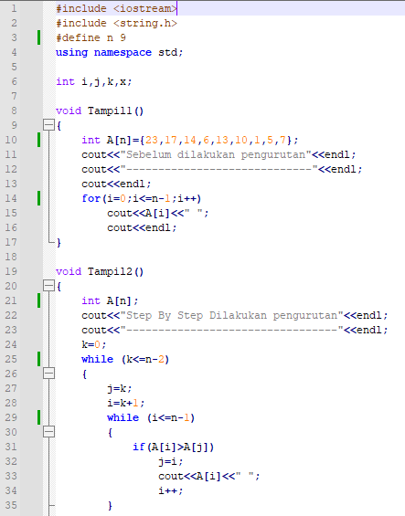

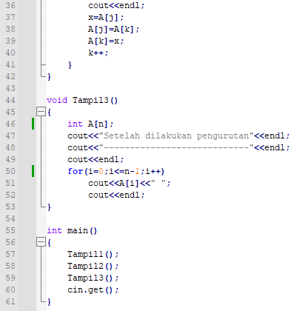

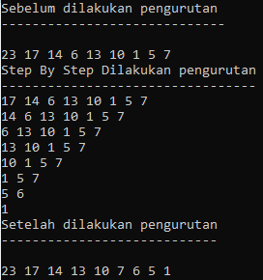

Algoritma Bahasa:

1. Membuat Function Tampil1
2. A[n]={23,17,14,6,13,10,1,5,7}
3. i=0
4. selama (i<=n-1)kerjakan baris 5-6
5. Mencetak Variabel Function A[n]. “ “
6. i++
7. Membuat Function Tampil2
8. K=0
9. Selama (k<=n-2) kerjakan baris 10-20
10. J=k
11. I=k+1
12. Selama (i<=n-1) kerjakan baris 13-16
13. Jika (A[i]>A[j]) kerjakan baris 14-16
14. J=i
15. Mencetak Variabel Function A[i]
16. I++
17. x=A[j]
18. A[j]=A[k]
19. A[k]=x
20. k++
21. Membuat Function Tampil3
22. selama (i<=n-1)kerjakan baris 23-24
23. Mencetak Variabel Function A[n]. “ “
24. i++
25. Memanggil Function Tampil1()
26. Memanggil Function Tampil2()
27. Memanggil Function Tampil3()
28. selesai

PSEUDOCODE

Kamus/ Deklarasi variabel function :

I, j, k, X : int

A[n] : int

Function tampil1 :

A[n] = {23,17,14,6,13,10,1,5,7}

for(i=0; i<=n-1; i++)

print ( A[n]. “ “)

endfor

Function tampil2 :

A[n]

k=0

while(k<=n-2)

j=k

i=k+1

while(i<=n-1)

if (A[i] > A[j])

j=i

print (A[i], “ “)

i++

endif

X = A[j]

A[j] = A[k]

A[k] = X

k++

endwhile

endwhile

function tampil3 :

A[n]

for(i=0; i<=n-1; i++)

print (A[i], “ “)

endfor

kamus deklarasi variabel :

-

Algoritma/ Deskripsi :

Tampil1( );

Tampil2( );

Tampil3( );

contoh program pada halaman 4

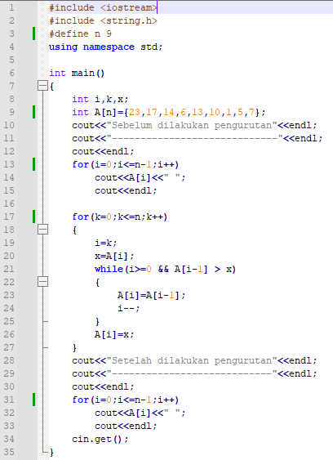

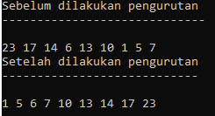

**Algoritma Bahasa:**

1. N=9
2. A[n] = {23,17,14,6,13,10,1,5,7}
3. I=0
4. Selama (i<=n-1) kerjakan baris 5-6
5. Mencetak Variabel A[i]
6. I++
7. K=0
8. Selama (k<=n) kerjakan baris 9-15
9. I=k
10. X=A[i]
11. Selama (i>=0 && A[i-1] > X) kerjakan baris 12-13
12. A[i] = A[i-1]
13. I—
14. A[i]=x
15. K++
16. I=0
17. Selama (i<=n-1) kerjakan baris 18 - 19
18. Mencetak Variabel A[i]
19. I++
20. selesai

**PSEUDOCODE**

Kamus/ Deklarasi Variabel :

A[n],i, k, x, n : int

Deskripsi :

n=9

A[n] = {23,17,14,6,13,10,1,5,7}

for(i=0; i<= n-1; i++)

print (A[i], “ “)

endfor

for(k=0; k<=n; k++)

i=k

x=A[i]

while (i>=0 && A[i-1] > X)

A[i] = A[i-1]

i--

endwhile

A[i]=X

Endfor

for(i=0; i<=n-1; i++)

print( A[i], “ “)

endfor

P11-03.cpp

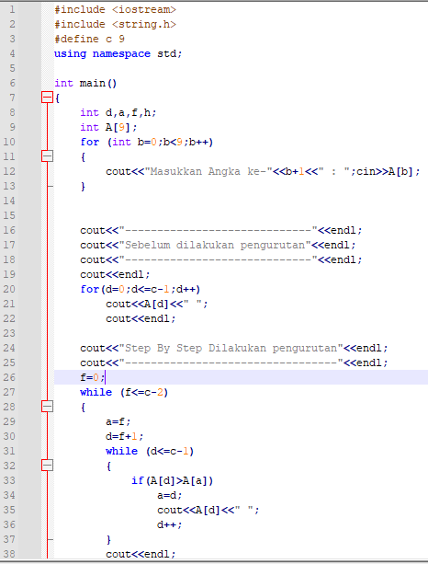

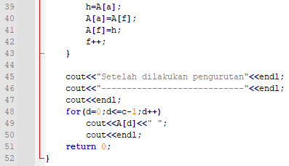

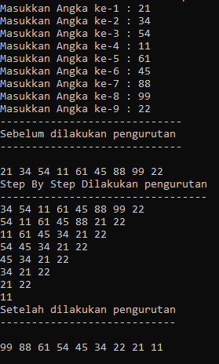

Pseudocode

Kamus Deklarasi Variabel:

d,a,f,h,b,A[9]: int

Deskripsi Variabel:

For(b=0;b<9;b++)

Input (A[b])

endfor

for(d=0;d<=c-1;d++)

print A[d], “ “

while (f<=c-2)

a=f;

d=f+1;

while (d<=c-1)

if(A[d]>A[a])

a=d;

print A[d], " "

d++;

endwhile

h=A[a];

A[a]=A[f];

A[f]=h;

f++;

endwhile

for(d=0;d<=c-1;d++)

print A[d], “ “

Algortima Bahasa:

1. A[9]
2. B=0
3. Selama (b<9) kerjakan baris 4-5
4. Masukkan Nilai Variabel A[b]
5. B++
6. D=0
7. Selama (d<=c-1) kerjakan baris 8-9
8. Mencetak Variabel A[d]
9. D++
10. F=0
11. Selama (f<=c-2) kerjakan baris 12-22
12. A=f
13. D=f+1
14. Selama (d<=c-1) kerjakan baris 15-18
15. Jika (A[d]>A[a]) kerjakan baris 16-18
16. A=d
17. Mencetak Variabel A[d]
18. D++
19. h=A[a]
20. A[a]=A[f]
21. A[f]=h
22. f++
23. D=0
24. Selama (d<=c-1) kerjakan baris 25-26
25. Mencetak Variabel A[d]
26. D++
27. selesai

P11-32.cpp

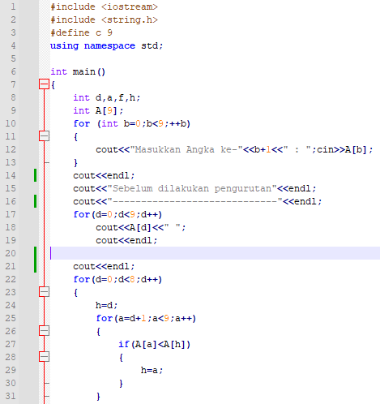

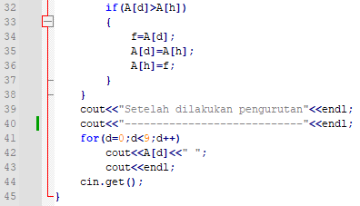

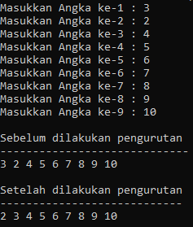

Pseudocode

Kamus Deklarasi Variabel:

d,a,f,h,b,A[9]: int

Deskripsi Variabel:

For(b=0;b<9;b++)

Input (A[b])

endfor

for(d=0;d<8;d++)

h=d

for(a=d+1;a<9;a++)

if(A[a]<A[h])

h=a

endif

endfor

if(A[d]>A[h])

f=A[d];

A[d]=A[h];

A[h]=f;

endif

enfor

For(b=0;b<9;b++)

Input (A[b])

endfor

Algoritma Bahasa:

1. A[9]
2. B=0
3. Selama (b<9) kerjakan baris 4-5
4. Masukkan Nilai Variabel A[b]
5. B++
6. D=0
7. Selama (d<9) kerjakan baris 8-9
8. Mencetak Nilai Variabel A[d]
9. D++
10. Selama (d<8) kerjakan baris 11-21
11. H=d
12. A=d+1
13. Selama (a<9) kerjakan baris 14-16
14. Jika (A[a]<A[h]) kerjakan baris 15
15. H=a
16. A++
17. Jika ((A[d]>A[h]) kerjakan baris 18-20
18. f=A[d];
19. A[d]=A[h];
20. A[h]=f;
21. D++
22. B=0
23. Selama (b<9) kerjakan baris 24-25
24. Masukkan Nilai Variabel A[b]
25. B++
26. Selesai